环境搭建:
1、oracle（表空间、用户、权限、表结构、表数据）
2、maven安装（D:\JAVAShenRu\jar\maven\apache-maven-3.1.0-bin\apache-maven-3.1.0）
- maven本地仓库，包含项目中所有的依赖包（工作中不采用本地，直接用maven的pom文件）
Maven安装目录下的settings.xml路径文件是全局的，将其改为指定本地仓库（当局部的找不到就会去找全局的）
本地仓库中的局部settings.xml路径文件也要指定为本地仓库路径
- Eclipse配置 窗口属性中的maven的Installations指定为安装的maven版本（不用系统自带的）
在maven的User Settings指定局部仓库路径。（如果没找到会找全局的）
新建视图：Maven Repositories中的Local Repositories对应仓库局部路径中的<localRepository>标签，刚开始没有把仓库资源的索引引进来（右键Rebuild Index加载）
mybatis generator的插件，将各自包下的文件复制到Eclipse下同名文件夹下即可，重启生效。
4>使用mybatis-generator生成映射文件
5>基础配置
6>测试

模块:
一:核心模块:商品管理
子模块 1>品牌管理
2>属性管理
3>录入上下架
4>商品审核
二:订单管理

一、环境搭建
1>用兼容性安装Oracle
2>用PLSQL的服务端弄到客户端连接Oracle
3>用sys管理员权限创建表空间,再创建访问数据库的账户并赋予权限,用账户登录（别用DBA登录，项目与系统表易混淆）
create tablespace practise
logging
datafile 'E:\Oracle\OracleAnZhuang\oracle\product\10.2.0\oradata\orcl\practise.dbf'
size 32m
autoextend on
next 32m maxsize 2048m
extent management local;
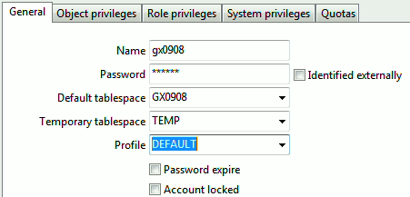
grant connect,resource,dba to gx1219;
用户、密码、gx0908这个用户默认是属于哪个表空间（指定为刚创建的那个表空间）、临时表空间（存储临时数据）
4>用Oracle命令导入表结构和表数据（@+路径+文件名） @D:/ECPS_GUIZHOU2.sql; @D:/data.sql
5>解压maven,配置环境变量(JSK式配置)
6>修改仓库的用户和全局的settings.xml文件(将路径改为仓库路径)
7>修改eclipse的maven安装路径和maven的仓库路径
8>安装mabatis-generator(将插件复制到Eclipse中同文件夹下)
9>用show view打开MAVEN视图，导入仓库

二、为什么用MAVEN（项目构建中被集成打包功能）
1、Linux环境下的编译测试主机服务器，里有商用应用服务器（WebLogic或JBoss）负责将开发代码打成war包（包含所有jar包和代码）部署在此应用服务器上，测 试人员就可以测了，再用maven打包；测试步骤1、check out检出代码2、用maven打包3、通过Linux命令发布到应用服务器上4、启动5、测试。现在用hudson将 所有集成（这样测试人就不用掌握检出和打包的命令重复操作同样的步骤，事先全配好点击按钮就可以了）
如果没有用maven构建需要写一个ant脚本，需要在ant中把现有目录、拷贝文件、编译命令、打包等都手写完成也要集成hudson。
创建项目
2、因为互联网项目需要前后台两个项目，但是他们肯定有相同的代码，比如数据访问层，应用抽取思想，新建一个core项目负责业务层和数据访问层，装相同的代码,这就是依赖管理
还有一个parent工程，同样是抽取上面三个的相同代码功能，也是依赖管理
将core的gav引入前后台pom.xml中，他们就连上了
在前后台和core的pom.xml中继承parent，就连上了

三、环境搭建好后，用MAVEN1.1的Java建公用项目，WEB1.0建前后台
1>pom.xml是工程对象模型，它将每一个工程作为一个对象，将name，url，build都删了(没用)，gav是工程的坐标(唯一标识)
将公用的core的坐标引入前后台pom.xml
而parent只用修改pom.xml就行了，开发也不能在里面

2>父工程中的pom.xml中的标签
</properties>集中管理各种版本号
<dependencyManagement> 集中依赖包，因为子工程里有继承,控制父工程的配置就行了
- 菜单
1、<dependency>配置依赖包
<groupId>struts-menu</groupId>
<artifactId>struts-menu</artifactId>
</dependency>2、

四、DAO
String ns = "sql.mapper.EbBrandMapper.";
public void saveBrand(EbBrand brand) {
this.getSqlSession().insert(ns+"insert",brand);
}
public void deleteBrandById(Long brandId) {
this.getSqlSession().delete(ns+"deleteByPrimaryKey");
}
public void updateBrand(EbBrand brand) {
this.getSqlSession().update(ns+"updateByPrimaryKeySelective",brand);
}
public EbBrand selectBrandById(Long brandId) {
return (EbBrand) this.getSqlSession().selectOne(ns+"selectByPrimaryKey", brandId);
}
public List<EbBrand> queryBrandId() {
return this.getSqlSession().selectList(ns+"selectBrandAll");
}
ns+“”表示找到sql语句，后面的表示传入参数
2���������� <selectKey keyProperty="brandId" order="BEFORE" resultType="long">
select seqbrandid.nextval from dual
</selectKey>

大致步骤
创建项目：两种四个工程、pom的子工程的三个继承与两个依赖、pom的父工程聚合（在此可以只导一个父工程就全导入）、集中管理依赖包 和集中属性管理（大量复制）。
拷贝原型：拷贝前端页面、样式、控制转发、日志等。将展示页面（shop）、图片资源报错页面和页面与菜单的控制转发的ecps、web.xml 覆盖webInf下，都拷到webapp下（相当于 webRoot）；将css拷到console的resources下，
创建服务器：1、名字2、add...选择本地jdk 3、下一步将web工程加到当前配置的Tomcal；服务器启动部署目录不会在Eclipse引用 的空间目录，而是在空间中每个工程单独创建一个目录（点击服务器中的Service Localtions中有路径）
逆向工程：生成实体和映射（为什么�ƶ�mysql�����）
配置： Spring和mybatis（包括扫描器、连接数据库数据源、SessionFactory用sqlMapConfig引入EbBrandMapper到Spring 的beans.xml配置中、事务管理器、通知、切面）

菜单3个配置功能具有：1、pom导依赖包2、web监听器加载本身3、本身定义4、menu使用
1、在console的pom.xml中配置依赖包，2、在web.xml中有一个监听器（初始化菜单menu-config.xml用的，随服务器启动） 3、本身配置menu-config.xml定义并指定转发(启动时加载标识文本和转发到服务器)。4、最后功能实现在menu.jsp中（像本身 与装饰器的中介）（并在此引入的样式) <menu:displayMenu name="ItemMgmtMenu"/>
<menu:useMenuDisplayer name="Velocity" config="cssHorizontalMenu.vm">
装饰器：菜单与页面的连接：1、用struts的装饰器，在web.xml中配置<filter>拦截器，主动把菜单装饰到index上；2、web.xml启动 初始化也会加载装饰器本身的配置sitemesh.xml，本身包含引入样式value="/WEB-INF/classes/decorators.xml"3、 在样式中包含一个文件 <decorator name="default" page="default.jsp">
<pattern>/*</pattern>
</decorator>对所有的页面/*都装饰此文件（或片段）4、在包含文件中的
<div class="header">
<jsp:include page="/ecps/console/common/header.jsp"/>装饰页头图片
<c:set var="currentMenu" scope="request"><decorator:getProperty property="meta.menu"/></c:set>
<jsp:include page="/ecps/console/common/menu.jsp"/>把菜单menu.jsp装饰到所有页面上完成菜单显示到页面
</div>
菜单与子菜单：右侧界面之所以显示后依然存在子菜单是因为每个右侧界面内都包含有子菜单
<div class="frameL"><div class="menu icon">
<jsp:include page="/${system}/common/itemmenu.jsp"/>
</div>
原始流层：启动加载menu-config->index.jsp->itemmenu.jsp->list.jsp
页面转发：为了数据安全性，将原始流层的1、3转发改为.do 4做为动态页面，用注解 @RequestMapping("/toAddBrand.do")
@RequestMapping注解是处理请求，请求.do后执行此方法并返回被替换的真实路径 public String toAddBrand (Model model){
交给视图解析器（多了两层，先到.do再到返回解析才显示，只有系统内部知道真实路径，显示页面是.do） return"item/addbrand";
也就是所有的页面的最后显示都是被contruller替换了，由其显示地址并内部解析真实转发只将内容显示，保护文件格局安全

表单：addBrand中的所有框体涵盖以后所有的表单编写
上传图片：拿到文件名给方法就可以上传了，但文件名在表单中，用Ajax上传表单再取其中文件名
基本设置事件触发器设置与图片解析器
onchange='submitUpload()'
需求：1、浏览选择后台上传2、页面不跳转3、预览框。
图片服务器:1、新建Maven图片工程和防不加载文件2、pom继承与聚合与空间拽入再导工程3、新建service服务4、修改HTTP 传输 方式put（异服务器存文件）
1、Ajax提交表单到后台，controller上传。在input中有一个onchange事件定义有一个功能函数submitUpload()。
2、在Controller拿到文件名，根据服务器文件绝对路径借助第三方插件jersey.client和jersey.core（封装的retfor 风格的webservice不同主机传输文件）执行上传，后台上传：用jquery.form插件
<script type="text/javascript" src="<c:url value='/${system}/res/js/jquery.form.js'/>"></script>
- 预览框：上传后以JSON返回拼接的字符串相对路径，并在JSP的Option中success:function(responseText){}解析
���ǵ���Ų��ܱ������JSON�������滻��ת����˫��š�\"
表单校验：拿到东西再校验和校验后操作，拿标签、输入值、提示信息、创建正则对象开始校验用
1、用自定义标签标识区分必填和非必填。提示信息用<span>在框后。test()是获取或设置标签内文本，regxEny.test(value);验证value是否符合 regxEny要求
2、阻止提交与分批校验： $(function(){
$("#form111").submit(function(){
var isSubmit = true(设置);
return isSubmit;});
��var��return�м���У���߼�����������У��reg2��reg1
3、非必填
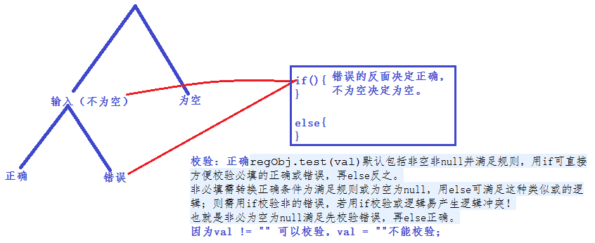
4、校验顺序提示：如果先填下面错误提示修改后再填上面的框（正确直接提交，错误下面正确但提示仍在仍在），是因为从上往下循环到错误的就跳出了
再从下往上遍历或不退出都可以解决
5、

DAO、Service: 增删改查；并一同完成mybatis的sqlMapConfig配置
JSP：jsp功能实现

问题：1〉视图
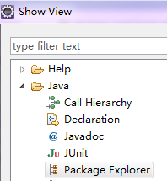

2〉删除刷新 右键项目->MAVEN->updata projct->点OK
3>eclipse中打包(一般是hudson)，右键父工程->Run As->MaVen Build(不带快捷键)->clean package->run
跳过测试打包将clean package改为clean package -Dmaven.test.skip=true->run
4>子工程出现红色感叹号：core依赖工程配置标签写错
1>在拷贝原型的时候(一般是fckeditor)，出现eclipse卡死的问题(一直出现Biulders)
解决：右键项目属性->Builders->把验证Validatol的两个取消->重启Eclipse
还有一个主工具栏的Project的Builders Automatically不到万不得已部取消，取 消了要记得勾回来
2>在开启服务器时，出现找不到类（依赖包），原因是依赖包没有发布到部署的目录里 面去（虽然在工程当中）,因为在控制台右键项目->clean清理重新部署时,有可能 会把依赖包干掉
解决：右键属性->Deployment Assembly，没有Maven Depende...，点击Add添加，点击java Build Path Entries，点进去加。

